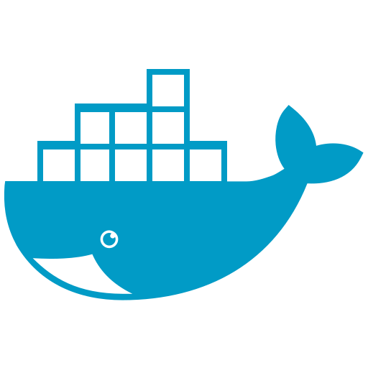 Gestión de imágenes

| docker images |
| --- |

* Información de imágenes locales disponibles.

| docker search ubuntu |
| --- |

* Busca la imagen “ubuntu” en el repositorio remoto (por defecto Docker Hub).

| docker pull alpine |
| --- |

* Descarga localmente imagen “alpine”.

| docker history alpine |
| --- |

* Muestra la historia de creación de la imagen “alpine”.

| docker rmi ubuntu:14.04 |
| --- |

* Elimina localmente la imagen “ubuntu” con tag “14.04”.

| docker rmi $(docker images -q) |
| --- |

* Borra toda imagen local que no esté siendo usada por un contenedor.

| docker rm IDCONTENEDOR |
| --- |

* Borra un contenedor con IDCONTENEDOR.

| docker stop $(docker ps -a -q) |
| --- |

* Para todos los contenedores del sistema.

| docker rm $(docker ps -a -q) |
| --- |

* Borra todos los contenedores parados del sistema.

| docker system prune -a |
| --- |

* Borra todas las imágenes y contenedores parados del sistema.

 Creación de imágenes a partir de contenedores

| docker commit -m “comentario” IDCONTENEDOR usuario/imagen:version |
| --- |

* Hace commit de un contenedor existente a una imagen local.

| docker save -o copiaSeguridad.tar imagenA |
| --- |

* Guarda una copia de seguridad de una imagen en fichero “.tar”.

| docker load -i copiaSeguridad.tar |
| --- |

* Restaura una copia de seguridad de una imagen en fichero “.tar”.

 Docker Hub

| docker login |
| --- |

* Permite introducir credenciales del registro (por defecto “Docker Hub”).

| docker push usuario/imagen:version |
| --- |

* Permite subir al repositorio una imagen mediante “push”.

 Ejemplo de Dockerfile

| **FROM** alpine **LABEL** maintainer="email@gmail.com" *#Actualizamos e instalamos paquetes con APK para Alpine* **RUN** apk update && apk add apache2 php php-apache2 openrc tar *#Copiamos script para lanzar Apache 2* **ADD** ./start.sh /start.sh *#Descargamos un ejemplo de <?php phpinfo(); ?> por enseñar como bajar algo de Internet* *#Podría haber sido simplemente* *#RUN echo "<?php phpinfo(); ?>" > /var/www/localhost/htdocs/index.php* **ADD** https://gist.githubusercontent.com/SyntaxC4/5648247/raw/94277156638f9c309f2e36e19bff378ba7364907/info.php /var/www/localhost/htdocs/index.php *# Si quisiéramos algo como Wordpress haríamos* *#ADD http://wordpress.org/latest.tar.gz /var/www/localhost/htdocs/wordpress.tar.gz* *#RUN tar xvzf /var/www/localhost/htdocs/wordpress.tar.gz && rm -rf /var/www/localhost/htdocs/wordpress.tar.gz*  *# Usamos usuario y grupo www-data. El grupo lo crea Apache, pero si quisiéramos crear grupo* *# Grupo www-data RUN set -x && addgroup -g 82 -S www-data* *# Creamos usuario www-data y lo añadimos a ese grupo* **RUN** adduser -u 82 -D -S -G www-data www-data *# Hacemos todos los ficheros de /var/www propiedad de www-data* *# Y damos permisos a esos ficheros y a start.sh* **RUN** chown -R www-data:www-data /var/www/ && chmod -R 775 /var/www/ && chmod 755 /start.sh *#Indicamos puerto a exponer (para otros contenedores) 80* **EXPOSE** 80 *#Comando lanzado por defecto al instalar el contendor* **CMD** /start.sh |
| --- |

* Ejemplo de fichero “Dockerfile”.